โมกเครือ (Mok khruea)

ชื่อวิทยาศาสตร์(Botanical name) Aganosma marginata (Roxb.) G. Don
ชื่อวงศ์(Family) APOCYNACEAE
ชื่อสามัญ(Local name) โมกเครือ (Mok khruea)
ลักษณะทางพฤกษศาสตร์
ไม้พุ่มผลัดใบ หรือไม้ยืนต้นขนาดเล็กถึงขนาดกลาง สูง 3-15 เมตร ทุกส่วนมียางสีขาว ลำต้นกลม
เปลือกต้นสีเทาอ่อนถึงน้ำตาล หลุดลอกเป็นแผ่นกลมๆไม่เท่ากัน เปลือกชั้นในสีซีด ใบอ่อนมีขนปกคลุมมาก
ใบเดี่ยว เรียงคู่ตรงข้ามสลับตั้งฉาก ยาว 10-27 เซนติเมตร กว้าง 4-12 เซนติเมตร รูปไข่ รูปรี รูปไข่แกมรูปขอบขนาน หรือรูปใบหอกกลับ ฐานใบแหลมหรือป้าน ปลายใบเรียวแหลมหรือมน ขอบใบเรียบ แผ่นใบมีขน ใบแก่บาง เส้นใบข้าง 10-16 คู่ เส้นกลางใบและเส้นใบมองเห็นชัดเจน เส้นใบสีเหลือง ไม่มีต่อม ผิวใบด้านบนมีขนนุ่ม ด้านล่างมีขนหนาแน่นกว่า ก้านใบยาว 0.2-0.6 เซนติเมตร ใบร่วงง่าย
ช่อดอกแบบช่อกระจุก ออกใกล้ปลายกิ่ง แต่ละช่อมีหลายดอก ช่อดอกยาวประมาณ 4-11 เซนติเมตร ดอกขนาด 2.5-3.5 เซนติเมตร สีขาวหรือสีเหลืองอ่อน บางครั้งจะมีแต้มสีชมพู กลิ่นหอม ก้านช่อยาว 0.6-1.7 เซนติเมตร ช่อดอกห้อยลง กลีบดอก มี 5 กลีบ โคนเชื่อมเป็นหลอดเล็กๆ ยาว 9-11.5 มิลลิเมตร กลีบดอกเรียงซ้อนเหลื่อมกัน เวียนซ้าย ผิวด้านนอกมีขนสีขาว เกสรเพศผู้มี 5 อัน เชื่อมกับหลอดกลีบดอก ก้านชูเกสรสั้น มีขนที่ฐาน อับเรณูแคบแหลม เกสรเพศเมีย มีรังไข่เหนือวงกลีบ มี 2 ห้อง แยกกัน ยอดเกสรเชื่อมกัน ก้านเกสรตัวเมีย 1.8-2.5 เซนติเมตร ไม่มีหมอนรองดอก กลีบเลี้ยง มี 5 กลีบ ขนาด 2-4 มิลลิเมตร แคบและแหลม มีต่อมประปราย โคนเชื่อมกันเล็กน้อย ปลายแยก มีขนสีขาว
ผลแห้ง ขนาดกว้าง 0.3-0.8 เซนติเมตร ยาว 18-43 เซนติเมตร รูปกระบอกแคบ ห้อยเป็นคู่โค้ง แตกตามยาวเป็นตะเข็บเดียว ปลายฝักแหลม โคนฝักแบน เมล็ดจำนวนมาก มีลักษณะแบน สีน้ำตาล ขนาด 13-17 มิลลิเมตร เกลี้ยง แต่มีแผงขนยาวเป็น 2 เท่าของเมล็ด มีขนสีขาวเป็นพู่ติดอยู่ แผงขนชี้ไปทางยอดของผล พบตามป่าเต็งรังทั่วไป ป่าเบญจพรรณ ป่าดิบแล้ง ออกดอกราวเดือนมีนาคม ถึงกรกฎาคม

สรรพคุณ
เปลือกต้น มีรสร้อนขมฝาด มีสรรพคุณแก้บิด(ปวดเบ่ง มีมูกหรืออาจมีเลือดด้วย) รู้ปิดธาตุ เป็นยาเจริญอาหาร แก้เสมหะเป็นพิษ บำรุงธาตุทั้งสี่ให้เจริญ ปรุงเป็นยาแก้โรคเบาหวาน แก้ไข้จับสั่น ต้มน้ำดื่ม ช่วยระงับอาการปวดกล้ามเนื้อ หากใช้มากเกินไปจะทำให้นอนไม่หลับ ปั่นป่วนในท้อง
เปลือกต้นแห้งป่นละเอียดทาตัว แก้โรคท้องมาน แก้เสมหะเป็นพิษ ปรุงเป็นยาแก้เบาหวาน แก้ไข้จับสั่น
ใบ มีรสฝาดเมา ขับน้ำนม ช่วยระงับอาการปวดกล้ามเนื้อ ใช้เป็นยาขับพยาธิในท้อง รักษาหลอดลมอักเสบ ฝี และแผลพุพอง
ดอก เป็นยาถ่ายพยาธิ
ฝัก มีรสฝาด ขม แก้สันนิบาตหน้าเพลิง
เมล็ดมีรสฝาดขม เป็นยาฝาดสมาน ขับลม ใช้แก้ไข้ ท้องเสีย แก้บิด ช่วยถ่ายพยาธิในลำไส้เล็ก และรักษาโรคผิวหนัง
แก่น มีรสฝาดเมา แก้โรคผิวหนัง แก้กลากเกลื้อน
ราก มีรสร้อน เป็นยาขับโลหิตระดู
เปลือกต้นและน้ำมันจากเมล็ด ใช้รักษาโรคท้องร่วง
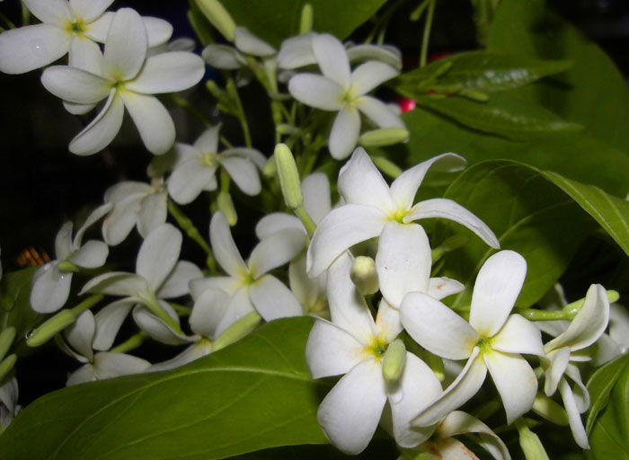
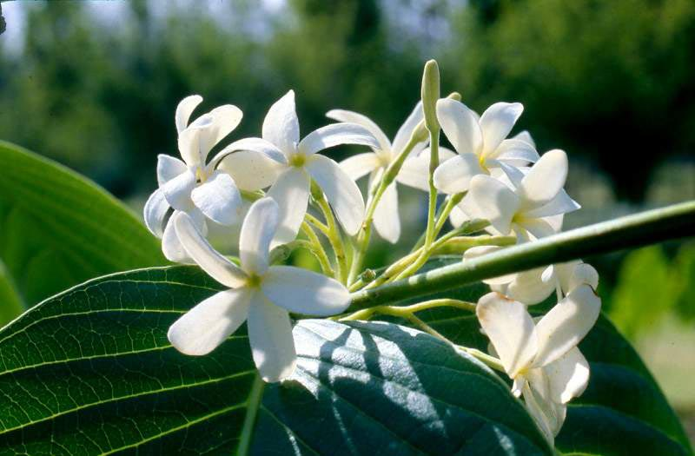
เปลือกหรือใบ ต้มผสมน้ำอาบรักษาโรคหิด

